DIAMOND V UP ЗАЩИТНАЯ КАСКА ИЗ АБС
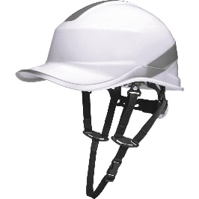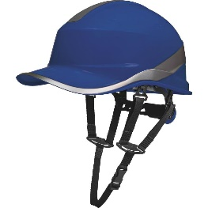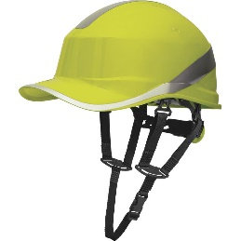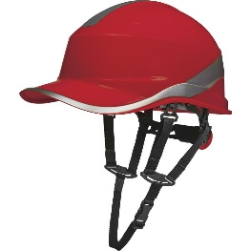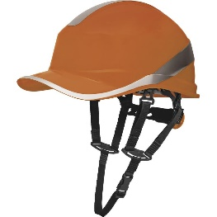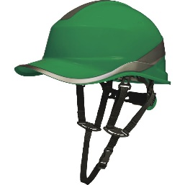
Цвет: белый, синий, желтый, красный, оранжевый, зеленый
Размер: от 53 см до 63 см
СПЕЦИФИКАЦИЯ
Защитная каска из термопластика АБС в виде бейсболки с козырьком. Внутренняя оснастка из полиамида: 3 текстильных ремня с 8 точками крепления. Комплектуется 4-х точечным подбородочным ремнем. Потовпитывающая вставка на лобовой части оголовья. Карманы для крепления очков, наушников, щитков. Регулируется по обхвату головы от 53 до 63 см при помощи системы затяжения ROTOR®. 2 возможных позиции размещения на голове: высокая и низкая. Защита против бокового сжатия. Стойкость к брызгам расплавленного металла. Защита против случайного кратковременного контакта с электрическим проводником под напряжением 440 В переменного тока. Светоотражающая полоса сверху и по периметру каски.
Температурный диапазон применения касок от - 30°C до + 50°C.
Вес каски – 412 гр.
ОСНОВНЫЕ ПРЕИМУЩЕСТВА ТОВАРА ДЛЯ ПОЛЬЗОВАТЕЛЯ
Флуоресцентные цвета и серебряные светоотражающие полосы для лучшей видимости 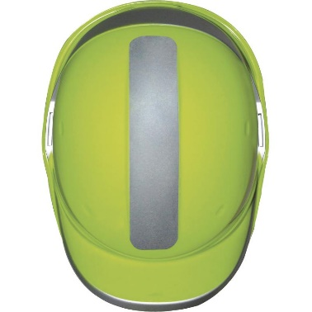
Запатентованная система ROTOR® для простоты регулировки охвата головы
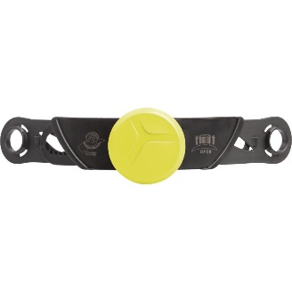
Внутренняя оснастка из полиамида: 3 текстильных ремня с 8 точками крепления

